Apstiprināts
2026.gada 30.jūnija
Gulbenes novada pašvaldības domes sēdē
Lēmums Nr. GND/2026/511
(protokols Nr. 12; 60.p.)



GULBENES NOVADA PAŠVALDĪBAS AĢENTŪRAS
“GULBENES TŪRISMA UN KULTŪRVĒSTURISKĀ MANTOJUMA CENTRS”

2025.GADA
PUBLISKAIS PĀRSKATS

Gulbenē
2026
SATURS

1. Pamatinformācija 3
1.1. Iestādes juridiskais statuss 3
1.2. Aģentūras darbībai izvirzītie mērķi, funkcijas un uzdevumi 3
2. Darbības rezultāti 5
2.1. Aģentūras darbība pārskata gadā 5
2.2. Interaktīvās ekspozīcijas IIC “Dzelzceļš un Tvaiks” darbība pārskata gadā 14
2.3. Struktūrvienības “Stāmerienas pils” darbība pārskata gadā 17
2.4. Tūrisms skaitļos Gulbenes novadā 2025.gadā 21
3. Finanšu resursi un darbības rezultāti 23
3.1. Ieņēmumu izpilde 23
3.2. Izdevumu izpilde 25
4. Personāls 29
5. MĀRKETINGS 30
5.1. Informācijas sniegšana un darbs ar apmeklētājiem 30
5.2. Tīmekļa vietnes darbība 31
5.3. Aģentūras sociālo tīklu aktivitātes analīze 34
5.4. Sabiedrības informēšanas, tēla un publicitātes pasākumi 36
6. AĢENTŪRAS 2026.GADĀ PLĀNOTIE PASĀKUMI 38

1. Pamatinformācija

1.1. Iestādes juridiskais statuss

Gulbenes novada pašvaldības aģentūra „Gulbenes novada tūrisma un kultūrvēsturiskā mantojuma centrs” (turpmāk - Aģentūra) ir Gulbenes novada domes (turpmāk – Dome) izveidota Gulbenes novada pašvaldības (turpmāk – Pašvaldība) iestāde. Aģentūras pārraudzību īsteno Dome.

1.2. Aģentūras darbībai izvirzītie mērķi, funkcijas un uzdevumi

Aģentūra savu darbību īsteno, pamatojoties uz Aģentūras nolikumu, Gulbenes novada ilgtspējīgas attīstības stratēģiju 2014.–2030.gadam, Gulbenes novada attīstības programmu 2025.–2030.gadam, Gulbenes novada pašvaldības aģentūras “Gulbenes tūrisma un kultūrvēsturiskā mantojuma centrs” uz sadarbības veicināšanu vērsto vidēja termiņa darbības stratēģiju 2025.–2027.gadam, kā arī Vidzemes plānošanas dokumentiem tūrisma un ar to saistītajās jomās – uzņēmējdarbībā, kultūrā, infrastruktūrā, vides aizsardzībā, mūžizglītībā, ilgtspējā, konkurētspējā, ekosistēmas attīstībā un eksportspējas veicināšanā.
Aģentūras darbības mērķis ir veicināt tūrisma nozares attīstību un kultūrvēsturiskā mantojuma saglabāšanu.
Aģentūras funkcijas:
- Izstrādāt, organizēt un koordinēt tūrisma politiku Gulbenes novadā.
- Īstenot kultūras un tūrisma attīstību, izmantojot vēstures pieminekļus – “Šaursliežu dzelzceļa līnija Gulbene–Alūksne” (sliežu ceļi, inženierbūves, aprīkojums, ēkas, ritošais sastāvs) un Stāmerienas pils (pils, pils parks, ratnīca, klēts, smēde), kā arī popularizēt tos Latvijā un ārvalstīs.
- Koordinēt Pašvaldības īpašumā esošo (valdījumā vai lietojumā esošu) tūrisma un kultūrvēsturisko objektu uzturēšanu un apsaimniekošanu.
Lai realizētu Aģentūras mērķi, to sasniegšanai izvirzīti sekojoši darbības uzdevumi:
- Izstrādāt tūrisma nozares attīstības un stratēģijas projektus, citus tūrisma nozares un atsevišķu tūrisma un kultūrvēsturisko objektu attīstības projektus.
- Apzināt, sistematizēt un aktualizēt informāciju par Gulbenes novadā esošajiem un perspektīvajiem tūrisma objektiem un piedāvājumiem, kā arī nodrošināt šīs informācijas pieejamību sabiedrībai.
- Nodrošināt Domes apstiprinātā Aģentūras darba plāna kārtējam gadam paredzēto pasākumu īstenošanu.
- Sadarboties ar Latvijas institūcijām, Eiropas Savienības (turpmāk – ES) un starptautiskajām institūcijām, citu valstu institūcijām un organizācijām, kā arī privātpersonām tūrisma un kultūrvēsturiskā mantojuma saglabāšanas jomā.
- Organizēt vietēja, valsts un starptautiska mēroga pasākumus, popularizējot Gulbenes novada kultūrvēsturisko mantojumu.
- Plānot un īstenot tūrisma programmas un projektus, nodrošinot tiem nepieciešamo finansējumu.
- Nodrošināt informācijas sniegšanu un tās publisku pieejamību par tūrisma iespējām un objektiem novada administratīvajā teritorijā.
- Veicināt kvalitatīvu tūrisma un kultūras pakalpojumu sniegšanu Aģentūras apsaimniekošanā esošajos tūrisma un kultūrvēsturiskā mantojuma objektos.
- Sniegt metodisku atbalstu Gulbenes novada tūrisma uzņēmējdarbības veicējiem, organizējot atbilstošus seminārus un apmācības.
- Veidot sabiedrības izglītošanai un atpūtai labvēlīgu vidi.
- Veicināt Gulbenes novada mazās un vidējās uzņēmējdarbības (mājražošana, amatniecība, tūrisma uzņēmējdarbība) attīstību un organizēt ar to saistītos pasākumus.
- Veikt suvenīru, mākslas darbu, grāmatu, tūrisma informatīvo materiālu un pārtikas produktu, kas noformēti kā suvenīri, tirdzniecību.
- Sniegt pakalpojumus fiziskām un juridiskām personām.

2. Darbības rezultāti

Plānojot 2025.gada darba plānu un tam nepieciešamo pašvaldības budžeta, projektu un sadarbības partneru finansējumu, Aģentūrā tika izvirzītas sekojošas darbības prioritātes:
1. Attīstīt un pilnveidot stratēģiskās partnerības piedāvājumus: ar Alūksnes novadu - “Bānīša zeme” un “Ar vilcienu uz Gulbeni, Alūksni”, ar Madonas novadu - “Ar vilcienu uz Gulbeni, Madonu, Cesvaini”, ar Balvu un Smiltenes novadiem - ekskursijas vai tematiskie pasākumi.
2. Organizēt apmācības, pieredzes braucienus, sadarbības pasākumus un koordinēt Gulbenes novada tūrisma uzņēmumu intereses reģionālajos un tematiskajos sadarbības tīklos, veicinot uzņēmējdarbības vides attīstību un starptautiskās konkurētspējas stiprināšanu.
3. Īstenot plānveidīgus, datos balstītus mārketinga komunikācijas pasākumus un aktivitātes.
4. Attīstīt tūrisma objektus un infrastruktūru, saglabājot kultūrvēsturisko un industriālo mantojumu, realizējot iesāktos vietējos un starptautiskos projektus un meklējot jaunus finanšu piesaistes avotus.
5. Nodrošināt kvalitatīvu un pieejamu visu Aģentūras maksas pakalpojumu sniegšanu, īpaši akcentējot atgriezeniskās saites iegūšanu no tūristiem.

2.1. Aģentūras darbība pārskata gadā

Aģentūra pārskata gadā mērķtiecīgi un rezultatīvi īstenoja Gulbenes novada tūrisma attīstības uzdevumus, vadoties pēc noteiktajām prioritātēm un apstiprinātā darba plāna. Tūrisma mārketinga aktivitātes un sabiedrisko attiecību pasākumi tika plānoti, stratēģiski ņemot vērā tūrisma sezonalitātes faktorus, aktuālās norises un tendences Latvijā un pasaulē, kā arī apmeklētāju paradumu un pieprasījuma izmaiņas. Tādējādi tika nodrošināta elastīga, operatīva un situācijai atbilstoša komunikācija ar dažādām mērķauditorijām, sekmējot Gulbenes novada kā vienota, integrēta un konkurētspējīga tūrisma galamērķa redzamības un atpazīstamības stabilu pieaugumu.
Vienlaikus, lai nodrošinātu integrētu pieeju galamērķa attīstībā, pārskata gadā tika mērķtiecīgi stiprināta un paplašināta starpinstitucionālā sadarbība ar vietējiem uzņēmējiem, kaimiņu pašvaldībām un reģionālā un valsts līmeņa tūrisma organizācijām, veidojot kopīgus mārketinga projektus un sekmējot tūrisma klasteru darbību.
2025.gads iezīmējās ar mērķtiecīgu projektu īstenošanu, kas vērsti uz ilgtspējīgas un piekļūstamas tūrisma infrastruktūras attīstību, pārrobežu sadarbības stiprināšanu, digitālo risinājumu ieviešanu un konkurētspējīga tūrisma piedāvājuma veidošanu Gulbenes novadā (skatīt 1.tabulu). Īpaša uzmanība tika pievērsta videi draudzīgas mobilitātes attīstībai, kultūrvēsturisko objektu pieejamības uzlabošanai un tūrisma produktu pilnveidei ārvalstu mērķauditorijām, paplašinot novada tūrisma piedāvājuma sasniedzamību.
Projektu ietvaros tika sekmīgi attīstīta velotūrisma infrastruktūra, ieviesti digitāli un piekļūstamības risinājumi, īstenoti labiekārtojuma darbi nozīmīgos objektos, kā arī organizētas apmācības tūrisma uzņēmējiem un jauniešiem, sniedzot praktisku pienesumu nozares profesionalitātes celšanā. Projektu rezultāti rada drošu pamatu jaunu uzņēmējdarbības iniciatīvu attīstībai, pakalpojumu kvalitātes uzlabošanai un Gulbenes novada atpazīstamības un konkurētspējas ilgtermiņa stiprināšanai.

1.tabula
Aģentūras iesaiste projektu vadībā un projektu darba grupās 2025.gadā
 | Programma | Nosaukums | Aktivitātes
1 | Interreg Igaunijas/Latvijas pārrobežu programma 2023.-2027. | Zaļie ceļi 2/Green Railways 2 | - Tūrisma infrastruktūra - velomaršruta izveide, attīstība.  - Digitālo pieturu lasītāju u.c. ieviešana SIA “Gulbenes – Alūksnes bānītis” pārvadājumos
2 | Interreg Est-Lat pārrobežu programma 2023.-2026. | Access Routes | - Izvietots taktilais stends pie Gulbenes dzelzceļa stacijas un Litenes muižas
3 | Eiropas Savienības fonds 2021.—2027. gadam | Vidzemes tūrisma sadarbības tīkls | - Bānīša zemes kā tūrisma produkta pilnveidošana ārvalstu tūristiem.  - Mārketinga komunikācijas un digitālās pārdošanas platformas izstrāde.  - Komplekso piedāvājumi izstrāde.
4 | LEADER projekts | “Stāvlaukuma izveide pie Stāmerienas pils vides pieejamībai un drošībai” | - Izveidots sakārtots, ērts un drošs stāvlaukums.
5 | LEADER projekts | „Stāmerienas pils iekštelpu un parka āra spēļu inventāra uzlabošana sabiedrības (īpaši ģimeņu un cilvēku ar īpašām vajadzībām) daudzveidīgas, interaktīvas un izglītojošas aktīvas atpūtas piedāvājuma nodrošināšanai” | - Iegādāti parka koka spēļu komplekti, apskaņošanas, gaismu un audiovizuālā tehnika
6 | LEADER projekts | ”Mācību cikls tūrisma uzņēmējiem darbam ar cilvēkiem ar dažādiem traucējumiem (redzes, dzirdes, garīga rakstura un kustību), nodrošinot fiziskās un digitālās vides piekļūstamību” | - Noorganizētas un īstenotas trīs apmācību dienas tūrisma uzņēmējiem, pakalpojumu sniedzējiem un klientu apkalpošanā nodarbinātajiem par vides piekļūstamības jautājumiem.  - Dalībnieki ieguva praktiskas zināšanas par vides piekļūstamību cilvēkiem ar dažāda veida funkcionāliem traucējumiem
7 | LEADER projekts | Mācības jauniešiem "Četri soļi pretī uzņēmējdarbībai" | - Apmācībās kopumā piedalījās 17 jaunieši no Gulbenes novada un Cesvaines.  - Jaunieši iepazinās ar dažādiem uzņēmējdarbības veidiem un guva iedejas sava SMU radīšanai vai uzņēmējdarbības uzsākšanai nākotnē.

Par nozīmīgu Aģentūras darbības un Gulbenes novada tūrisma nozares attīstības virzienu arī 2025.gadā saglabājās stratēģiskā partnerība ar kaimiņu pašvaldībām un reģionālajām organizācijām. Tika mērķtiecīgi turpināta un stiprināta ilgtermiņa sadarbība ar Alūksnes novada pašvaldību kopīgā tūrisma piedāvājuma un zīmola “Bānīša zeme” ietvaros, kopīgi strādājot pie galamērķa starptautiskās atpazīstamības veicināšanas, integrētu un kompleksu tūrisma produktu izstrādes, kā arī pie vienotas digitālās pārdošanas platformas izveides. Šīs aktivitātes tika sekmīgi īstenotas partnerībā ar Vidzemes Tūrisma asociāciju, tādējādi stiprinot novada pozīcijas reģionālajā tūrisma apritē.
Vienlaikus pārskata gadā tika turpināta un saturiski pilnveidota vairāku gadu garumā attīstītā sadarbība ar AS “Pasažieru vilciens”, nodrošinot sekmīgu ekskursiju piedāvājuma “Ar vilcienu uz Gulbeni” darbību. 2025.gadā minētais tūrisma produkts tika stratēģiski paplašināts, izstrādājot un ieviešot jaunu divu dienu ekskursiju maršrutu, kas aptver gan Gulbenes, gan Alūksnes novadu tūrisma piedāvājumu. Šis papildinājums tieši veicināja tūristu uzturēšanās ilguma palielināšanu reģionā, sekmējot vietējās tūrisma ekosistēmas un naktsmītņu sektora piesaisti, kā arī sniedzot iespēju ceļotājiem plašāk iepazīt reģionālo kultūrvēsturisko mantojumu. Kopumā pārskata periodā tika sekmīgi noorganizētas 7 vienas dienas un 2 divu dienu ekskursijas, kopskaitā uzņemot un apkalpojot 174 ekskursantus, kas apliecina šī sadarbības modeļa dzīvotspēju un pieprasījumu tūrisma tirgū.
Atbilstoši Aģentūras nolikumā noteiktajiem uzdevumiem 2025.gadā tika īstenotas šādas būtiskākās tūrisma aktivitātes:
1. Pārskata gadā Aģentūra mērķtiecīgi nodrošināja galamērķa klātienes mārketinga aktivitātes un aktīvi piedalījās starptautiskās izstādēs, kā arī nozīmīgos nozares pasākumos, reprezentējot Gulbenes un Alūksnes novadu kopīgo tūrisma piedāvājumu un zīmolu “Bānīša zeme”. Šīs aktivitātes tika vērstas uz galamērķa reģionālās un starptautiskās atpazīstamības integrētu veicināšanu, tieši uzrunājot un motivējot potenciālos ārvalstu un vietējos apmeklētājus plānot vizīti reģionā, tādējādi sekmējot tūristu plūsmas piesaisti novadam. Nozīmīgāko klātienes mārketinga pasākumu vidū bija dalība vadošajās starptautiskajās tūrisma izstādēs Somijā (“Matka 2025”), Lietuvā (“Adventur 2025”), Latvijā (“Balttour 2025”) un Igaunijā (“Tourest 2025”) (skatīt 1.attēlu). Tāpat galamērķa tēla un tūrisma produktu popularizēšana tika īstenota, piedaloties Pilsētu svētkos un specializētajās “Tūrisma ielas” aktivitātēs dažādās Baltijas valstu pilsētās, nodrošinot tiešo komunikāciju ar mērķauditorijām un veicinot reģiona tūrisma piedāvājuma pieejamību.


1.attēls. “Bānīša zemes” komanda starptautiskajā tūrisma izstādē “Balttour 2025”.
Avots: Pašvaldības aģentūra

2. Atbilstoši pārskata gadā izvirzītajai 2. un 3.prioritātei – sadarbības veicināšanai ar tūrisma uzņēmējiem un plānveidīgu mārketinga komunikācijas pasākumu īstenošanai – 2025.gadā tika attīstīta jauna sadarbības forma ar Gulbenes novada tūrisma uzņēmējiem, akcentējot industriālā un kultūrvēsturiskā mantojuma popularizēšanu. Šīs starpnozaru sadarbības rezultātā Gulbenes dzelzceļa mezgla teritorijā tika organizēti un īstenoti vairāki sabiedrību izglītojoši un kultūras pasākumi, tostarp pasākums “Nakts pirms Muzeju nakts” Gulbenes Dzelzceļa mezglā, kas norisinājās sadarbībā ar SIA “Gulbenes–Alūksnes bānītis”, kafejnīcu “Vagonā”, Viestura ielas iedzīvotājiem un mākslinieci Lauru Vecmani, tādējādi sekmējot publiskās telpas iedzīvināšanu un kultūrvēsturiskā mantojuma pieejamību. Pozitīvā apmeklētāju un iesaistīto pušu atsaucība veicināja šī pasākumu formāta ilgtspēju un turpināšanu vasaras sezonā. Šīs aktivitātes ļāva industriālo un vēsturisko mantojumu integrēt mūsdienīgā tūrisma piedāvājumā, piedāvājot to iepazīt radošā un interaktīvā veidā. Katram pasākumam tika noteikta specifiska, mērķauditoriju piesaistoša tematika un saturs: “Lai skan!”, “Lai garšo!” un “Lai plūst smiekli!” (skatīt 2.attēlu).
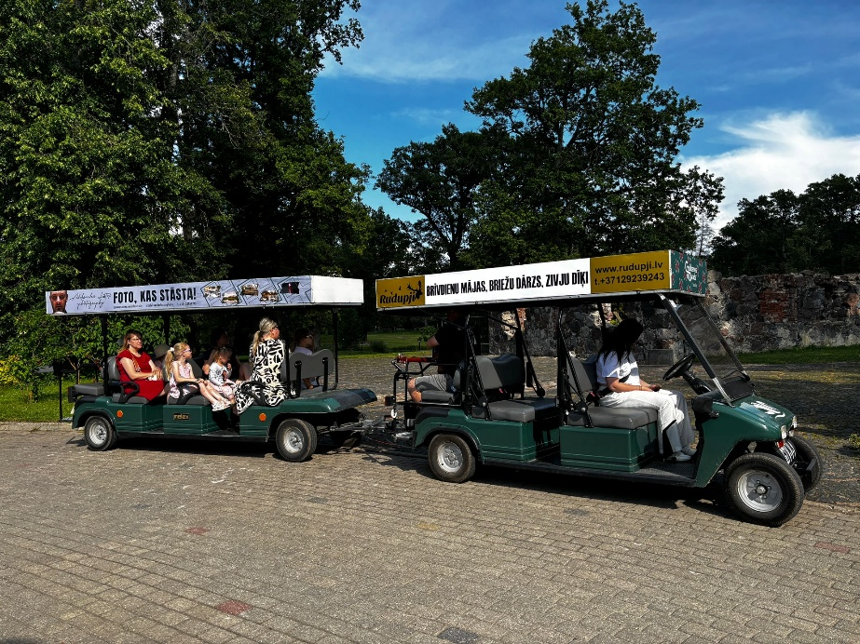

2.attēls. Brauciens ar elektrovilcieniņu tematiskajā vakarā “Lai skan!”.
Avots: Pašvaldības aģentūra

3. Jau piekto gadu, sekmējot vietējās uzņēmējdarbības vides aktivizēšanu, iedzīvotāju iesaisti un kulinārā mantojuma popularizēšanu, sadarbībā ar Latvijas Investīciju un attīstības aģentūru (LIAA) un Latvijas Lauku tūrisma asociāciju “Lauku ceļotājs” Gulbenes novada tūrisma uzņēmēji un mājražotāji aktīvi iesaistījās “Mājas kafejnīcu dienu” norisē. Pārskata gadā iniciatīvā kopumā piedalījās 14 mājas kafejnīcas, no kurām 7 dalībnieki (vietējās saimniecības un māju saimnieki) iesaistījās pirmo reizi (skatīt 3.attēlu). Jaunu dalībnieku piesaiste un esošo aktivitāte apliecina stabilu novada iedzīvotāju interesi, kā arī šī pasākuma formāta ilgtspējīgu attīstību.
Gulbenes novada “Mājas kafejnīcu dienas” kopumā apmeklēja 1 197 viesi, nodrošinot būtisku ceļotāju plūsmas piesaisti reģionam. Starp apmeklētājiem bija gan vietējie tūristi no visas Latvijas, gan arī ārvalstu viesi no Vācijas, Zviedrijas, Igaunijas, Beļģijas un Lielbritānijas, kas norāda uz pasākuma pieaugošo starptautisko potenciālu. Šī kopīgā iniciatīva rosināja radošu pieeju tūrisma pakalpojumu sniegšanā, veicināja mazāk zināmu lauku teritoriju un sētu atpazīstamību, kā arī sniedza tiešu pienesumu Gulbenes novada tūrisma un viesmīlības nozares sekmēšanā.

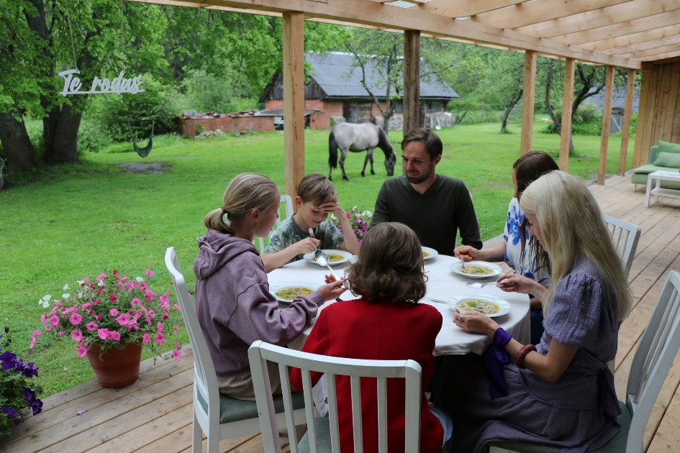

3.attēls. Mājas kafejnīcu dienas 2025 – mājas kafejnīca “Kadiķīši”.
Avots: Pašvaldības aģentūra

4. Arī 2025.gadā kā viens no nozīmīgiem sabiedrības iesaistes un aktīvā tūrisma veicināšanas virzieniem tika organizēti pārgājieni, īpašu uzmanību pievēršot novada dabas bagātību un kultūrvēsturisko vērtību izziņai un popularizēšanai. Aktivitātes tika īstenotas dažādās Gulbenes novada teritorijās, tādējādi sekmējot mazāk zināmu vietu atpazīstamību un tūrisma piedāvājuma daudzveidības veicināšanu. Pārskata gadā tika realizētas vairākas mērķtiecīgas iniciatīvas, tostarp izzinošs pārgājiens pa Gulbenes pilsētu “Pa pēdām baroniem fon Volfiem” un tematiskais Sieviešu dienas pārgājiens “Laimīgās dāmas”, kā arī četru dažādas sarežģītības līmeņu pārgājienu cikls, kas ļāva piesaistīt dažādas fiziskās sagatavotības un interešu grupas (skatīt 4.attēlu).
Kopumā organizētie aktīvā tūrisma pasākumi guva pozitīvu dalībnieku atsaucību un sekmēja vietējā tūrisma attīstību. Vienlaikus, veicot regulāru tirgus analīzi un reaģējot uz augsto konkurenci un plašo aktīvā tūrisma piedāvājumu kaimiņu reģionos, Aģentūra elastīgi pielāgoja darba plānu, kā rezultātā divu plānoto pārgājienu norise tika atcelta, optimizējot resursus un koncentrējoties uz augstāka pieprasījuma aktivitāšu izpildi.
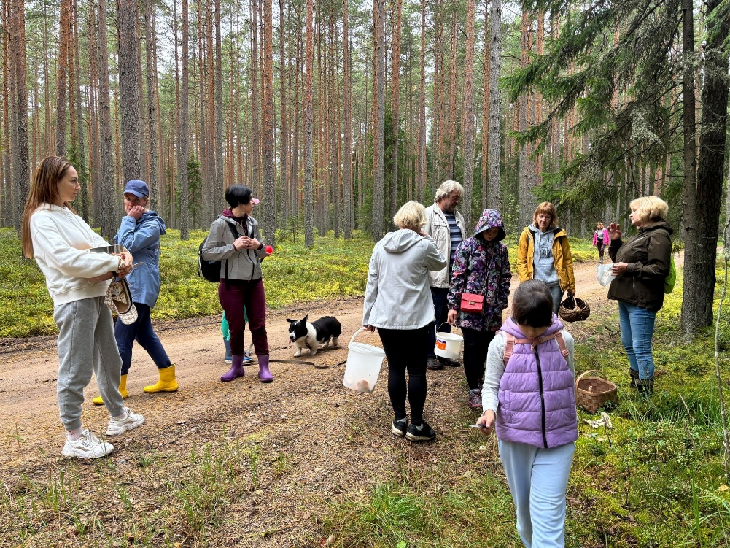
4.attēls. Pārgājiens “Diriģenta sēņu taka”.
Avots: Pašvaldības aģentūra

5. Turpinot iedibināto tradīciju un sekmējot starpnovadu sadarbību, kopā ar Madonas un Cesvaines tūrisma speciālistiem 2025.gadā notika darbs pie organizētu ekskursiju piedāvājuma AS “Pasažieru vilciens” pasažieriem (skatīt 5.attēlu). Pārskata gadā šim ierastajam sadarbības modelim mērķtiecīgi pievienojās arī Alūksnes novada tūrisma speciālisti. Šīs paplašinātās partnerības ietvaros, paralēli tradicionālajiem vienas dienas maršrutiem, pirmo reizi tika izveidots un ieviests kopīgs divu dienu ekskursiju piedāvājums pa Gulbenes un Alūksnes novadiem. Jaunā pieeja ļāva apmeklētājiem daudz pilnvērtīgāk iepazīt abu kaimiņu novadu kultūrvēsturisko un tūrisma klāstu, kā arī veidoja ilgtermiņa motivāciju atgriezties reģionā atkārtoti, jo divu dienu formāts sniedza tikai pirmo iespaidu par plašo galamērķa piedāvājumu.
Šis stratēģiskais jauninājums guva augstu atsaucību un pieprasījumu no ceļotāju puses – plānotās vienas divu dienu ekskursijas vietā pieprasījuma dēļ tika noorganizētas divas. Rezultātā 2025.gadā kopumā tika īstenotas 9 ekskursijas (7 vienas dienas un 2 divu dienu), galamērķī sekmīgi uzņemot un apkalpojot 174 dalībniekus, kas apliecina kaimiņu reģionu speciālistu kopīgā darba efektivitāti.
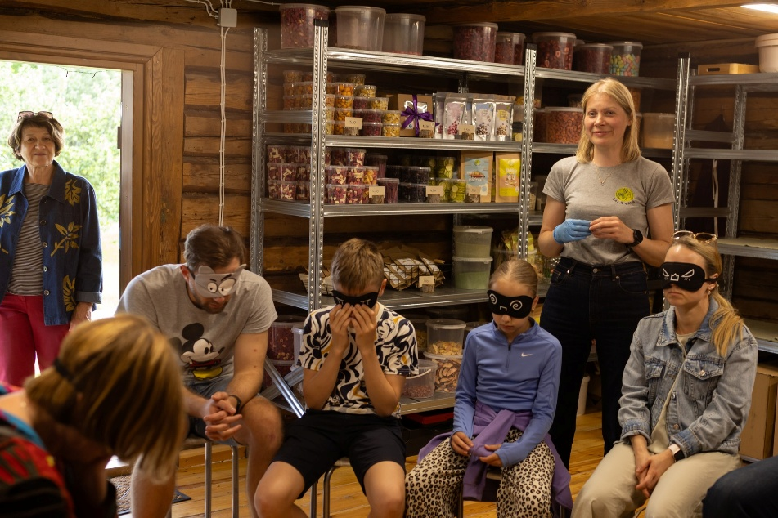
5.attēls. Ekskursijas “Ar vilcienu uz Gulbeni” dalībnieki ciemojas SIA “CRISP IT”.
Avots: Pašvaldības aģentūra

6. Aģentūra sniedza daudzpusīgu atbalstu novada tūrisma uzņēmējiem un mērķtiecīgi veicināja viņu savstarpējo sadarbību:
6.1. Organizēti divi iepazīšanās braucieni pa Gulbenes novadu, nodrošinot tūrisma pakalpojumu sniedzējiem iespēju klātienē iepazīt citam cita piedāvājumu un veicinot ciešāku savstarpējo sadarbību un partnerību.
6.2. Organizēta tikšanās ar Gulbenes novada uzņēmējiem, pakalpojumu sniedzējiem un sadarbības partneriem, nodrošinot informācijas apmaiņu un diskusijas par tūrisma nozares aktualitātēm 2025.gadā.
6.3. Organizēta kopīga novada tūrisma pārstāvju dalība Vidzemes Tūrisma konferencē un Latvijas Tūrisma forumā 2025.gadā, sekmējot nozares profesionalitātes celšanu un labās prakses apguvi.
6.4. Nodrošināta aktīva dalība darbseminārā “Bānīša zemes kopīgo piedāvājumu grozu veidošana”, sniedzot praktisku pienesumu integrētu tūrisma produktu izstrādē.
6.5. Dalība reģionālajā konferencē “Bānīša zeme – tūrisma galamērķa pērle: kā veidot konkurētspējīgu un pievilcīgu reģionu”, uzstājoties ar prezentāciju par tēmu “Bānīša zemes kopīgais ceļš: reālie piemēri no Gulbenes un Alūksnes pašvaldību sadarbības” un popularizējot labās prakses piemērus.
6.6. Sadarbībā ar Madonas novada pašvaldības Attīstības nodaļu organizēts fotoorientēšanās tūrisma rallijs “Madona-Gulbene”, kas sekmīgi pulcināja 62 dalībnieku ekipāžas, veicinot aktīvā tūrisma piedāvājumu reģionā.
6.7. Regulāri veikta individuāla tūrisma objektu un uzņēmēju apsekošana klātienē, daloties ar nozares aktualitātēm, papildinot kvalitatīvu fotogrāfiju datubāzi un aktualizējot informāciju par sniegtajiem pakalpojumiem.
6.8. Organizētas individuālas tikšanās un sarunas ar uzņēmējiem un tūrisma entuziastiem, sniedzot metodiskās un praktiskās konsultācijas tūrisma uzņēmējdarbības jautājumos.
6.9. Uzsākta specializētu video materiālu izveide par Gulbenes novada tūrisma uzņēmējiem, tos publicējot “VisitGulbene” sociālo tīklu profilos un tādējādi mērķtiecīgi popularizējot viņu piedāvājumu digitālajā vidē.
6.10. Katru mēnesi organizēts tradicionālais Zaļais tirdziņš, sniedzot pastāvīgu atbalstu un realizācijas platformu vietējiem mājražotājiem un amatniekiem.
6.11. Novada amatnieku, meistaru un mājražotāju darbi mērķtiecīgi iekļauti un pārstāvēti suvenīru klāstā IIC “Dzelzceļš un Tvaiks” un Stāmerienas pilī, veicinot vietējo ražojumu atpazīstamību galamērķa viesu vidū.

2.2. Interaktīvās ekspozīcijas IIC “Dzelzceļš un Tvaiks” darbība pārskata gadā

Pārskata gadā IIC “Dzelzceļš un Tvaiks” nodrošināja pieejamību apmeklētājiem sešas dienas nedēļā – no pirmdienas līdz sestdienai. Reaģējot uz tūrisma sezonalitāti, tika piemērots elastīgs darba laika modelis: vasaras sezonā (jūnijs–septembris) centrs bija atvērts katru dienu no plkst. 10.00 līdz 18.00, savukārt vēsajā sezonā – darbadienās no plkst. 10.00 līdz 17.00 un sestdienās no plkst. 10.00 līdz 15.00.
Lai nodrošinātu apmeklētājiem drošu un kvalitatīvu vidi, gada laikā mērķtiecīgi tika veikti centra ekspozīcijas iekārtu remontdarbi un uzturēšana. Vienlaikus tika veikts stratēģisks darbs pie galamērķa nākotnes attīstības, izvērtējot un plānojot jaunas iespējas paplašināt centra ilgtermiņa piedāvājumu ar inovatīvām izglītojošām un interaktīvām aktivitātēm.
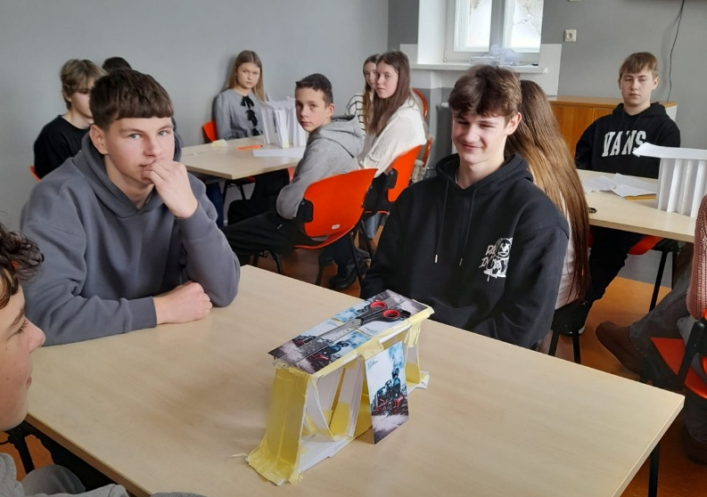
2025.gadā centrs uzrādīja pozitīvu darbības dinamiku, uzņemot 2 855 apmeklētājus, kas ir par 13% vairāk nekā 2024.gadā. Strukturāli lielāko apmeklētāju daļu veidoja organizētās skolēnu grupas, kuras aktīvi izmantoja programmas “Latvijas skolas soma” finansējumu un piedalījās centra izstrādātajās izglītojošajās nodarbībās – “Materiālzinātne”, “Vilcienbūve”, “Dzelzceļa izaicinājums” (skatīt 6.attēlu) un “Pazudusī poga”. Centru kā stabilu brīvdienu galamērķi regulāri izvēlējās arī ģimenes ar bērniem, turklāt vietējo iedzīvotāju vidū vērojama lojalitātes tendence, apmeklējot centru atkārtoti. Ārvalstu tūristu plūsmā dominēja ceļotāji no Igaunijas, Vācijas, Dānijas, Lietuvas, Polijas un citām valstīm.

6.attēls. Nodarbība “Dzelzceļa izaicinājums”.
Avots: Pašvaldības aģentūra

Lai sekmētu centra pieejamību vietējai sabiedrībai un integrāciju novada kultūras dzīvē, vasaras sezonā tika organizēts un līdzfinansēts pasākumu cikls “Trīs tematiskie vakari Gulbenes dzelzceļa mezglā”, kura laikā ikvienam interesentam tika nodrošināta iespēja apmeklēt centra ekspozīciju bez maksas.
Ziemas periodā (janvārī un februārī) centrā tika veiksmīgi īstenoti divi sabiedrību izglītojoši pasākumi sadarbībā ar tūrisma operatoru “Uno Travel” – stāstu pēcpusdienas “Ceļojums uz Kazahstānu un Kirgizstānu” un kulinārijas piedzīvojums “Ceļojums garšu un sajūtu pasaulē – Armēnija”. Savukārt tradicionālo Bānīša svētku laikā centrs svinēja savu septīto jubileju, organizējot apmeklētājiem interaktīvu svinību programmu Gulbenes dzelzceļa stacijā, kur ar īpašu muzikālo un performanču priekšnesumu uzstājās šova “Ir Talants!” finālists Vairis Nartišs, radot svētku noskaņu galamērķa viesiem.
Ar mērķi motivēt jaunāko paaudzi pētīt un atklāt novada industriālo mantojumu, pārskata gadā centrā tika izveidota jauna, sākumskolas vecuma bērniem piemērota izlaušanās istaba. Šis jauninājums veiksmīgi papildina jau esošo, popularitāti ieguvušo izlaušanās istabas piedāvājumu, sniedzot skolēniem iespēju interaktīvā un aizraujošā veidā izzināt dzelzceļa vēstures noslēpumus. Tāpat mērķtiecīgi tika izstrādāts un ieviests īpašs skolēnu brīvdienu piedāvājums, kas ietvēra:
- izzinošu tikšanos “Aiz vadības pults”, sniedzot iespēju praktiski iepazīt mašīnista profesiju (skatīt 7.attēlu);
- pilsētvides orientēšanās spēli “Dipinām pa Gulbeni”, aktualizējot vietējās arhitektūras elementu izziņu;
- izlaušanās spēli “Noslēpums uz perona”, kurā dalībnieki atklāja aptuveni 100 gadus senu lokālo dzelzceļa vēstures stāstu.
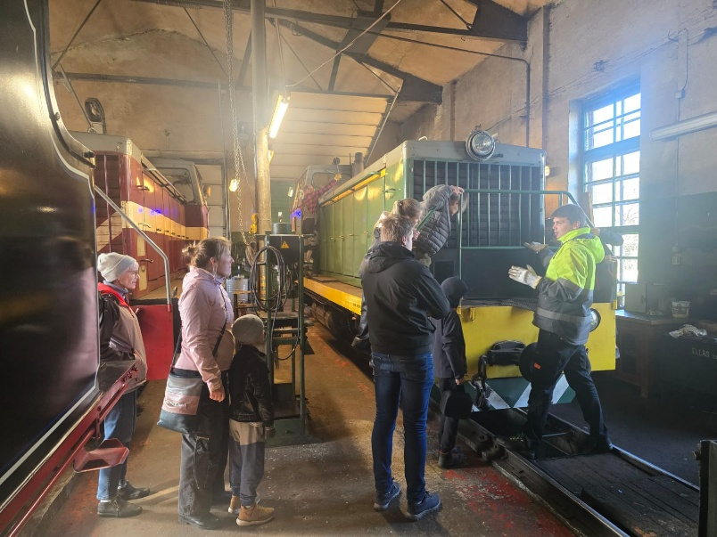
7.attēls. Tikšanās “Aiz vadības pults”, iepazīstot ar mašīnista profesiju.
Avots: Pašvaldības aģentūra

Papildus pamata darbībai centra telpas un infrastruktūra pārskata gadā tika daudzpusīgi izmantotas konferenču, semināru, darba grupu un citu pasākumu organizēšanai. Tas nodrošināja daudzveidīgu aktivitāšu piedāvājumu dažādām sabiedrības un nozaru mērķauditorijām, vienlaikus turpinot ilgtspējīgi attīstīt un pozicionēt pakalpojumus, kas balstīti uz Gulbenes novada unikālo kultūrvēsturisko un industriālo mantojumu.

2.3. Struktūrvienības “Stāmerienas pils” darbība pārskata gadā

2025.gadā Stāmerienas pils turpināja savu ikdienas darbu kā dzīva un atvērta kultūras, radošās sadarbības un satikšanās vieta, kur līdzās notikumiem, viesiem un idejām nemainīgi klātesoša ir arī rūpe par pili kā kultūrvēsturisku mantojumu. Gada gaitā pils dzīve ritēja daudzveidīgi – no vietējai kopienai nozīmīgiem notikumiem līdz starptautiskām sadarbībām, vienlaikus soli pa solim uzlabojot infrastruktūru un vidi, lai pils būtu pieejama, sakopta un aicinoša ikvienam apmeklētājam.
Īpaši nozīmīga visa gada garumā bija sadarbība ar Latvijas Kultūras akadēmiju – pilī norisinājās studentu un profesionāļu rezidences, audiovizuālo un skatuves mākslu projekti, jauno dramaturgu lugu lasījumi, starptautiskas meistarklases un festivāli. Rezidencēs un notikumos piedalījās gan Latvijas, gan ārvalstu studenti un mākslinieki, apliecinot Stāmerienas pils nozīmi kā laikmetīgās kultūras platformai reģionā. Starptautisku ievērību guva austriešu mākslinieka Johannesa Angerbauera mākslas projekts “EU27 HUMANgold”, laikmetīgās dejas festivāls “Laiks dejot 2025”, kā arī starptautiskās maģistrantūras un profesionālās doktorantūras rezidences (skatīt 8.attēlu).
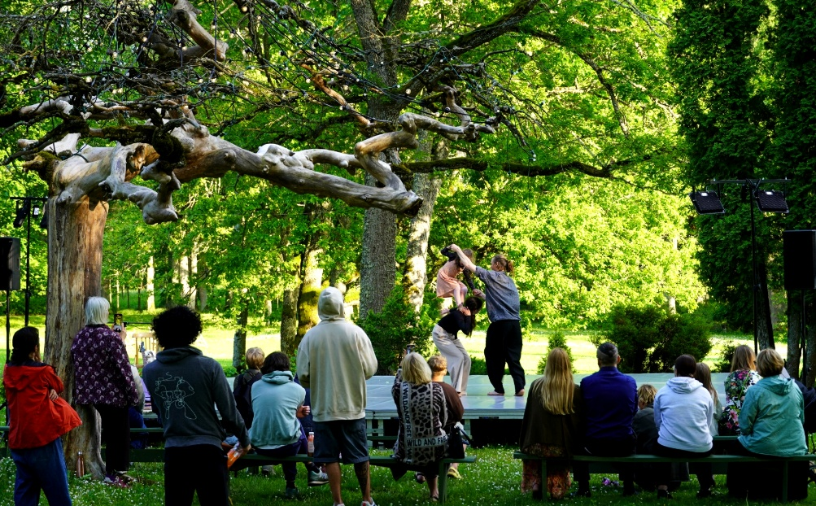
8.attēls. Starptautiskais deju festivāls “Laiks dejot”.
Avots: Stāmerienas pils

Pilī notika augstvērtīgi teātra, dejas un mūzikas notikumi – profesionālu teātru viesizrādes, pašu Pils teātra iestudējums “Maskarāde pilī”, akadēmiskās un laikmetīgās mūzikas koncerti, tostarp pasaules pirmatskaņojums, kā arī populārās mūzikas koncerti sadarbībā ar profesionāliem pasākumu rīkotājiem. Nozīmīgs kultūras notikums bija ceturtā “Itāļu dzīves garšas diena”, kas apvienoja mūziku, filozofiju, gastronomiju un starpdisciplināru mākslu, turpinot radošo sadarbību ar Itālijas vēstniecību Latvijā. Gada nogalē Stāmerienas pils vadītāja Edīte Siļķēna saņēma “Dantes gada balvu” par ieguldījumu Latvijas un Itālijas kultūras saišu stiprināšanā, kas apliecina pils darbības starptautisko atpazīstamību (skatīt 9.attēlu).
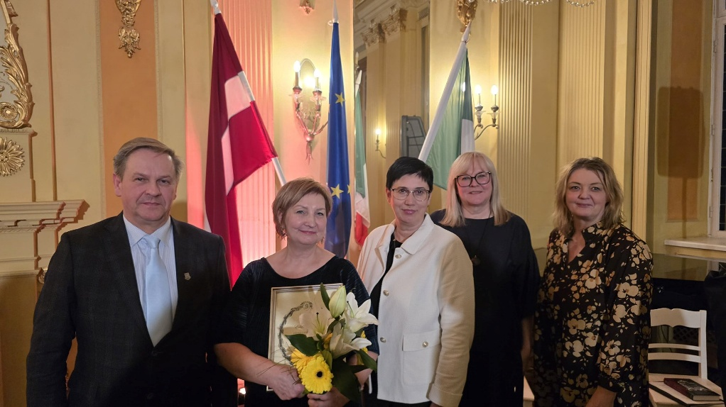
9.attēls. “Dantes gada balva 2025” pasniegšanas ceremonijā.
Avots: Gulbenes novada pašvaldība

Vienlaikus ar kultūras programmu 2025.gadā tika veikts būtisks darbs kultūrvēsturiskā mantojuma saglabāšanā. Tika sagatavots un Valsts kultūrkapitāla fondā atbalstu ieguva projekts “Stāmerienas pils trīs greznu durvju restaurācija”, kura veiksmīga realizācija norisinājās visa pavasara–vasaras–rudens periodā ciešā sadarbībā ar arhitekti Ināru Caunīti, SIA “RCI Gulbene” restauratoriem un Nacionālā kultūras mantojuma pārvaldes ekspertiem (skatīt 10.attēlu). Papildus veikta arī zāles vēsturisko durvju zondāža. Jūnijā pēc tehniskās pauzes darbu atsāka multimediālā ekspozīcija uz pils ziemeļu fasādes, kas tiek demonstrēta ik pēc 30 minūtēm, un regulāri tika uzņemtas Nacionālā kultūras mantojuma pārvaldes inspektores mantojuma apsekošanai restaurācijas darbu gaitā. Maijā vairāki pils krājuma priekšmeti tika deponēti Cēsu muzejam vērienīgai izstādei, piedaloties arī Cēsu muzeja simtgades pasākumos.
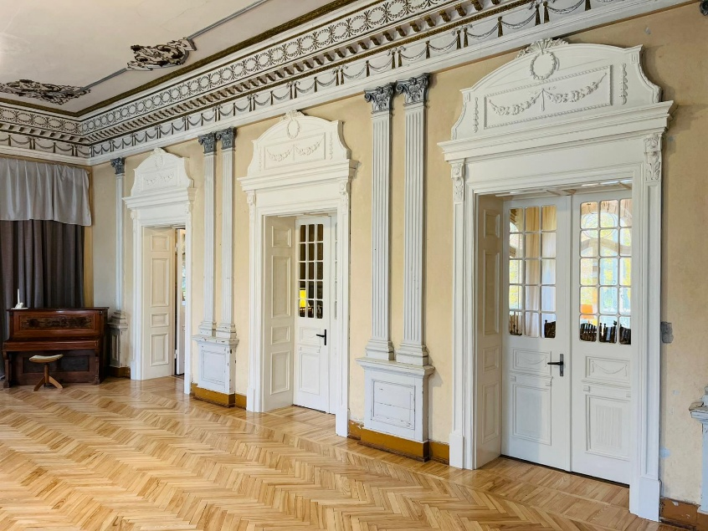
10.attēls. Stāmerienas pils zāles restaurētās durvis.
Avots: Stāmerienas pils

Pils darbinieki aktīvi strādāja arī projektu izstrādē un īstenošanā. Valsts Kultūrkapitāla fondā Vidzemes kultūras programmas atbalstu ieguva projekts “Dzīvie stāsti Stāmerienā”, kura ietvaros vasarā tika noorganizēts salidojums bijušajiem pils izglītības iestāžu audzēkņiem, atklāta Aivas Rēderes fotoizstāde “Zeme. Turpinājums” un rīkots plašs satikšanās vakars ar koncertprogrammu (skatīt 11.attēlu).

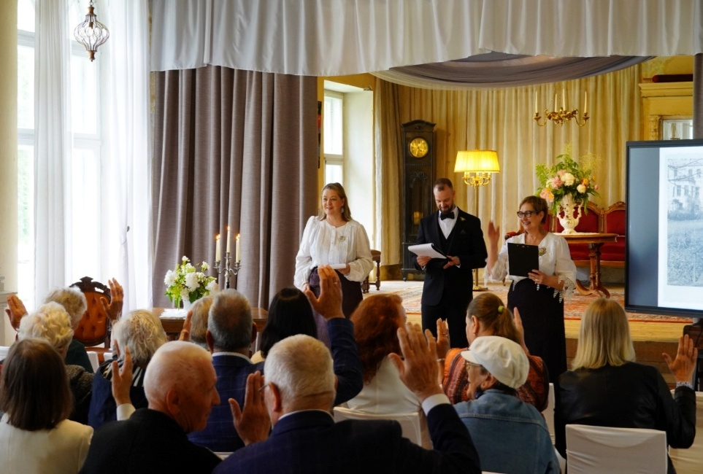
11.attēls. Stāmerienas pils visu laiku tehnikumu salidojums.
Avots: Stāmerienas pils

Pilī tika organizētas izlaušanās spēles “1905.gada mistērija pilī” un dokumentālās filmas “Geparda dzimšana” publiskie seansi.
Nozīmīga gada daļa bija saistīta ar ikdienas saimnieciskajiem darbiem un infrastruktūras uzlabošanu. Tika realizēti divi LEADER projekti – izbūvēts un sakārtots stāvlaukums pie pils, uzlabojot pieejamību un drošību, kā arī būtiski papildināta pils un parka materiāli tehniskā bāze, iegādājoties spēļu inventāru, apskaņošanas, gaismu un audiovizuālo tehniku (skatīt 12.attēlu). Gada laikā veikti teritorijas kopšanas darbi, telpu un interjera uzturēšana, parketa grīdu sakopšana, dūmvadu tīrīšana, kā arī vēsturisko klavieru remonts un skaņošana. Īpaša uzmanība tika veltīta telpu mākslinieciskajam noformējumam, pielāgojot tās dažādām norisēm un pasākumiem.

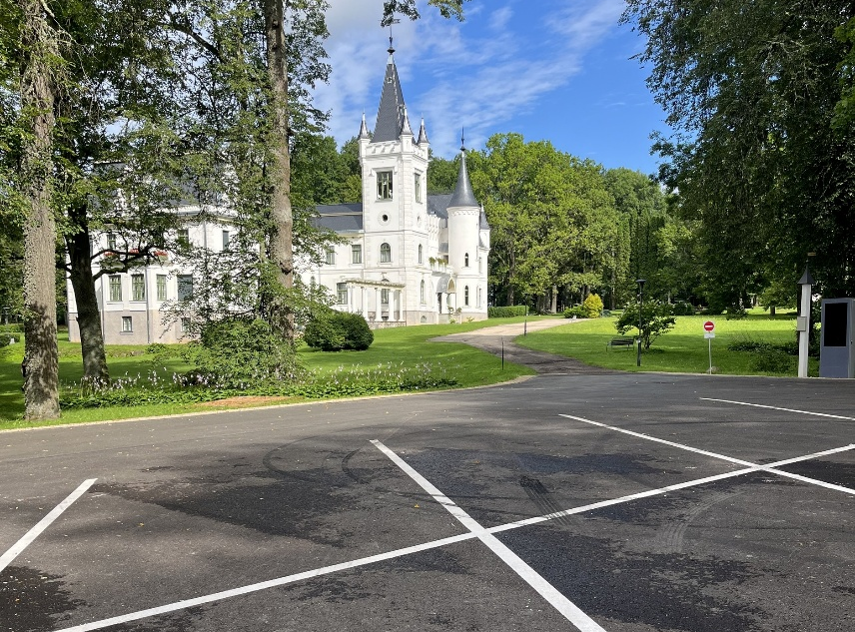
12.attēls. Labiekārtotais stāvlaukums pie Stāmerienas pils.
Avots: Stāmerienas pils

Sadarbībā ar Gulbenes novada domes speciālistiem un arhitektes biroju tika sagatavoti divi apjomīgi Eiropas Savienības fondu projektu pieteikumi Stāmerienas pils iekštelpu restaurācijai un atjaunošanai. Pirmās kārtas projekts tika apstiprināts, un 2026.gadā tika paredzēta pils darbības pielāgošana, lai realizētu jaunu siltumapgādes sistēmu. Papildus tika iesniegts pieteikums Dabas aizsardzības pārvaldes LIFE programmas ietvaros arboristu pakalpojumu nodrošināšanai pils parka vēsturiskajiem kokiem, un gada nogalē saņemta pozitīva ziņa par finansējuma piešķiršanu.
Pilī visa gada garumā tika nodrošināta arī tūrisma un viesmīlības funkcija – telpas tika izmantotas laulību ceremonijām, ģimenes svētkiem, jubilejām, novada un uzņēmēju pasākumiem, starptautisku projektu darba sesijām, sadarbības partneru vizītēm un fotosesijām. 2025.gadā pilī notika 11 laulību ceremonijas un virkne ar kāzām saistītu pasākumu, kā arī uzņemtas delegācijas no Latvijas un ārvalstīm, apliecinot Stāmerienas pils daudzveidīgo nozīmi gan vietējā, gan starptautiskā mērogā.

2.4. Tūrisms skaitļos Gulbenes novadā 2025.gadā

Lai spētu objektīvi analizēt pārskata gada tendences, identificētu veiksmes faktorus un definētu risināmos izaicinājumus, būtiska loma ir tūrisma datu un statistikas analīzei. 2025.gada statistikas pārskatā tika veikta uzskatāma datu apkopošana un kopsakarību analīze no dažādiem primārajiem avotiem – novada tūrisma uzņēmējiem, automatizētajiem apmeklētāju plūsmas skaitītājiem, Centrālās statistikas pārvaldes, kā arī kultūrvēsturisko objektu “Stāmerienas pils”, IIC “Dzelzceļš un Tvaiks” un tūrisma informācijas centra iekšējās uzskaites sistēmām. Šī analītiskā pieeja ļauj precīzi izvērtēt reālo apmeklētāju plūsmu dinamiku, naktsmītņu sektora noslogojumu un novada tūrisma objektu pieprasījumu tirgū, kalpojot par stratēģisku pamatu nākotnes attīstības plāniem, investīciju piesaistei un ilgtermiņa mārketinga stratēģijām.
Gulbenes novada tūrisma informācijas centru, kas atrodas stratēģiski nozīmīgā vietā – Gulbenes dzelzceļa stacijā (Dzelzceļa ielā 8), 2025.gadā klātienē apmeklēja 6 792 tūristi, kas ir par 8% mazāk, salīdzinot ar 2024.gadu. No kopējā centra apmeklētāju skaita 12% veidoja ārvalstu ceļotāji, lielākoties no Igaunijas, Vācijas, Ukrainas, Lietuvas un Dānijas. Paralēli klātienes plūsmai, klientu apkalpošana un informācijas sniegšana operatīvi un strukturēti tika nodrošināta arī attālināti – telefoniski, e-pastu saziņā, kā arī mērķtiecīgā komunikācijā aģentūras sociālo tīklu platformās.
Apkopojot novada tūrisma uzņēmumu un objektu sniegto statistiku, 2025.gada darbības rezultāti un dinamika pret 2024.gadu vērtējama kā nevienmērīga. Mainīgo ekonomisko un meteoroloģisko apstākļu dēļ daļai tūrisma komersantu gads bijis izaicinājumiem bagātāks, savukārt citi ir strādājuši stabili, saglabājot iepriekšējo gadu līmeni vai uzrādot pieaugumu. Pieprasītāko un apmeklētāko tūrisma objektu tops pārskata gadā saglabājies nemainīgs, apliecinot šo vietu stabilo lomu galamērķa tēlā: SIA “Gulbenes – Alūksnes bānītis”, Stāmerienas pils, Gulbenes novada vēstures un mākslas muzejs, Rankas muiža, Pudeļu dārzs, IIC “Dzelzceļš un Tvaiks”, Druvienas Latviskās dzīvesziņas centrs, Lejasciema kultūrvēsturiskā mantojuma un tradīciju centrs.
Būtisku un izteikti pozitīvu izaugsmi uzrādījuši naktsmītņu sektora dati. Apkalpoto viesu skaits Gulbenes novada naktsmītnēs pārskata gadā ir palielinājies par 46%, salīdzinot ar 2024.gadu. Šajā segmentā apkalpoto vietējo (Latvijas) viesu skaits audzis par 49%, savukārt apkalpoto ārvalstu viesu skaits palielinājies par 32%, kas norāda uz sekmīgu aģentūras un uzņēmēju darbu tūristu uzturēšanās ilguma pagarināšanā reģionā.
Ekskursiju ar elektrovilcieniņu „Atklāj un iepazīsti Gulbeni!” 2025.gadā izmantoja 596 interesenti, kas ir par 36% mazāk nekā 2024.gadā. Šis samazinājums ir tieši saistīts ar nelabvēlīgajiem un lietainajiem laikapstākļiem vasaras sezonā, kā dēļ reisi tika uzsākti tikai jūlijā, un arī aktīvajos vasaras mēnešos (jūlijā, augustā) fiksēts liels lietaino dienu skaits, kad elektrovilcieniņš reisus veikt nevarēja.
Ievērojamu un rekordaugstu apmeklējuma lēcienu uzrādījuši Stāmerienas pils teritorijas dati. Pēc pils āra apmeklētāju plūsmas skaitītāja rādījumiem Stāmerienas pili un pils parku 2025.gadā apmeklējušas 90 840 personas, kas ir trīs reizes vairāk nekā 2024.gadā. Šo kraso pieaugumu tiešā veidā sekmēja pils teritorijā organizētie liela mēroga pasākumi un augstvērtīgas izklaides aktivitātes, jo īpaši leģendāro grupu “Jumprava” un “Tranzīts” koncerti, kas piesaistīja plašu auditoriju no visas Latvijas.
Ieejas biļetes Stāmerienas pils iekštelpu ekspozīciju apskatei 2025.gadā iegādājās 9 160 tūristi (par 6% mazāk nekā pērn). Neskatoties uz nelielo individuālo biļešu kritumu, saglabājies augsts organizēto grupu pieprasījums – ekskursijas gida pavadībā izvēlējās 147 grupas, no kurām 32 grupas tika apkalpotas svešvalodās. Kultūrizglītības programmas “Latvijas skolas soma” ietvaros tika sekmīgi novadītas 7 tematiskās nodarbības “Ceļojums gadsimtu gaitā kopā ar Eiropas romantisma pērli”. No kopējā pils iekštelpu apmeklētāju skaita 1 527 bija ārvalstu tūristi (pamatā no Igaunijas, Lietuvas, Vācijas, Polijas un Somijas). Tāpat Stāmerienas pils un tās teritorija saglabā statusu kā pieprasīts galamērķis svinīgiem dzīves notikumiem – pie Mīlas ozola un pils zālēs pārskata gadā tika aizvadītas 11 laulību ceremonijas un organizētas 7 tematiska rakstura kāzu “pieturas”.
Stabili pozitīvus rādītājus uzrādīja arī IIC “Dzelzceļš un Tvaiks”, kuru 2025.gadā apmeklēja 2 855 viesi, nodrošinot 13% pieaugumu pret 2024.gadu. Centra auditorijas kodolu mērķtiecīgi veidoja organizētās skolēnu grupas un ģimenes ar bērniem, savukārt ārvalstu tūristu plūsmā reģistrēti viesi no Igaunijas, Vācijas, Dānijas, Lietuvas, Polijas un citām valstīm.

Finanšu resursi un darbības rezultāti

Aģentūras finanšu līdzekļus veido pašu ieņēmumi par sniegtajiem maksas pakalpojumiem, pašvaldības budžeta dotācija un cits finansējums.
Aģentūras manta ir Gulbenes novada pašvaldības manta, kas nodota Aģentūras valdījumā. Aģentūras budžeta sastādīšanas un izpildes kārtību nosaka Dome. Aģentūras budžets ir iekļauts Pašvaldības kopējā budžetā, kuru Pašvaldība izstrādā, apstiprina un izpilda patstāvīgi, ievērojot „Likumu par budžetu un finanšu vadību”, “Pašvaldību likumu”, likumu „Par pašvaldību budžetiem”, u.c. normatīvos aktus budžeta jomā.
Gulbenes novada pašvaldības 2025.gada budžets apstiprināts 2025.gada 6.februārī Gulbenes novada domes sēdē (lēmums Nr. GND/2025/76, protokols Nr.4, 1.p.). Budžetā ir ieņēmumu, izdevumu un finansēšanas daļa. Budžetu izstrādā atbilstoši budžeta ieņēmumu, izdevumu un finansēšanas klasifikācijai un veido, pamatojoties uz finanšu nepieciešamību un darbību nākotnē.
Aģentūrai 2025.gada budžetā apstiprināti ieņēmumi 324 748 EUR (no tiem pašvaldības finansējums 183 563 EUR), izdevumi 324 748 EUR.

3.1. Ieņēmumu izpilde

2025.gadā Aģentūras ieņēmumu izpilde kopā sastāda 158 462 EUR, kas salīdzinot ar iepriekšējo pārskata periodu (2024.gads), palielinājušies par 7 519 EUR jeb 5%.
Detalizēts ieņēmumu izklāsts pa pozīcijām, salīdzinot 2025.gada izpildi ar 2024.gadu un norādot 2026.gada plānu, parādīts 2.tabulā.
2.tabula
Aģentūras pašu ieņēmumi 2025.gadā salīdzinājumā ar 2024.gadu un 2026.gada plāns (euro)
Posteņa nosaukums | Budžeta izpilde (EUR) |  | Izmaiņas (%) | Budžeta plāns (EUR)
Posteņa nosaukums | 2024 | 2025 | Izmaiņas (%) | 2026
IEŅĒMUMI KOPĀ | 158 462 | 133 724 | -16 | 147 186
Reklāma uz elektrovilcieniņa | 520 | 284 | -45 | 0
Elektrovilcieniņa biļetes | 3 886 | 2 470 | -36 | 5 450
Suvenīru tirdzniecība | 13 657 | 13 117 | -4 | 13 000
Biļešu realizācija IIC “Dzelzceļš un Tvaiks” | 11 671 | 11 158 | -4 | 12 500
Citi ieņēmumi par maksas pakalpojumiem IIC “Dzelzceļš un Tvaiks” (ekskursijas, elektrisko velosipēdu noma, izlaušanās istabas spēle) | 782 | 680 | -13 | 1 600
Biļešu realizācija Stāmerienas pilī | 65 154 | 61 116 | -6 | 57 500
Citi ieņēmumi par maksas pakalpojumiem Stāmerienas pilī (ekskursijas, telpu un teritorijas noma) | 24 447 | 17 543 | -28 | 12 850
Pārējie maksas pakalpojumi (ekskursijas) | 14 631 | 11 367 | -22 | 13 650
Pašvaldības nodeva par tirdzniecību publiskā vietā (tirdzniecības nodeva Zaļajos tirdziņos) | 6 237 | 7 488 | 20 | 6 700
Cits finansējums (projekti, sadarbība ar Vēsturiskā dzelzceļa mantojuma pārvaldi) | 17 477 | 8 501 | -51 | 9 500
Avots: Pašvaldības aģentūra

2025.gadā Aģentūras kopējie ieņēmumi sasniedza 133 724 EUR, kas ir par 16 % mazāk nekā 2024.gadā un arī zemāki par plānoto 2026.gada budžetu. Ieņēmumu samazinājumu galvenokārt ietekmēja izmaiņas atsevišķu pakalpojumu pieprasījumā un finansējuma struktūrā.
Lielākais procentuālais samazinājums statistikā redzams pozīcijā cits finansējums (-51 %), tomēr tas nav vērtējams viennozīmīgi kā aktivitāšu samazinājums. 2025.gadā Aģentūra papildus īstenoja divus LEADER programmas projektus, piesaistot būtisku ārējo finansējumu infrastruktūras uzlabošanai Stāmerienas pilī:
- projekta “Stāvlaukuma izveide pie Stāmerienas pils vides pieejamībai un drošībai” ietvaros piesaistīts finansējums 34 903,00 EUR;
- projekta “Stāmerienas pils iekštelpu un parka āra spēļu inventāra uzlabošana” ietvaros piesaistīts finansējums 25 493,00 EUR.
Ieņēmumu kritums novērojams reklāmas izvietošanā uz elektrovilcieniņa (-45 %) un elektrovilcieniņa biļešu realizācijā (-36 %). Reklāmas ieņēmumu samazinājums saistīts ar to, ka laikapstākļu ietekmē nav iespējams nodrošināt reklāmas izvietojuma nepārtrauktu un kvalitatīvu redzamību visas sezonas laikā. Ņemot vērā minētos apstākļus un pakalpojuma ierobežoto efektivitāti reklāmdevējiem, pieņemts lēmums turpmāk reklāmas izvietošanu uz elektrovilcieniņa vairs nepiedāvāt. Samazinājums vērojams arī pārējos maksas pakalpojumos un ekskursijās (-22 %) un Stāmerienas pils papildu pakalpojumu ieņēmumos (-28 %), ko ietekmējis mazāks telpu nomas un pasākumu apjoms.
Vienlaikus vairākas ieņēmumu pozīcijas saglabājušas stabilitāti. Suvenīru tirdzniecības ieņēmumi un IIC “Dzelzceļš un Tvaiks” biļešu realizācija samazinājušies minimāli (par 4 %), kas apliecina stabilu apmeklētāju interesi par Aģentūras pamata piedāvājumu. Pozitīva tendence saglabājas pašvaldības nodevās par tirdzniecību publiskā vietā, kur ieņēmumi pieauguši par 20 %, apliecinot Zaļo tirdziņu nozīmi vietējās uzņēmējdarbības un tūrisma aktivitātēs.
Stāmerienas pils biļešu ieņēmumi, lai arī nedaudz zemāki nekā 2024.gadā (-6 %), apliecina stabilu objekta apmeklētību un tā būtisko lomu Aģentūras ieņēmumu struktūrā. Ņemot vērā, ka 2026.gadā Stāmerienas pilī plānoti remontdarbi, kas var ietekmēt apmeklētāju plūsmu un pakalpojumu pieejamību, 2026.gada budžetā paredzēti līdzvērtīgi un piesardzīgi plānoti ieņēmumi.
Kopumā 2025.gada ieņēmumu dinamika liecina, ka Aģentūras finanšu rezultātus ietekmē papildu pakalpojumu pieprasījuma svārstības un sezonālie apstākļi, vienlaikus saglabājot stabilus pamatieņēmumus no kultūrvēsturisko objektu apmeklējuma un tirdzniecības aktivitātēm.

3.2. Izdevumu izpilde

2025. gadā Aģentūras kopējie izdevumi sasniedza 314 820 EUR, kas ir par 12 % mazāk nekā 2024. gadā. Izdevumu samazinājumu galvenokārt veicināja uzturēšanas izdevumu optimizācija, kā arī tas, ka atsevišķas 2025. gadā plānotās aktivitātes netika īstenotas pilnā apjomā, tādēļ tām paredzētais finansējums netika pilnībā izmantots (skatīt 3. tabulu).

3.tabula
Aģentūras izdevumi kopā 2024.gada un 2025.gada izpilde, 2026.gada plāns (euro)
Klasifikācijas kods | Posteņa nosaukums | Budžeta izpilde (EUR) |  | Izmaiņas (%) | Budžeta plāns (EUR)  2026
Klasifikācijas kods | Posteņa nosaukums | 2024 | 2025 | Izmaiņas (%) | Budžeta plāns (EUR)  2026
II. | IZDEVUMI KOPĀ | 356 315 | 314 820 | -12 | 330 969
1.0. | Uzturēšanas izdevumi | 336 725 | 314 820 | -7 | 328 509
 | Atlīdzība | 227 842 | 214 838 | --6 | 254 683
 | Preces un pakalpojumi | 108 883 | 99 982 | -8 | 110 582
 | Subsīdijas un dotācijas | 0 | 0 | 0 | 2 460
2.0. | Kapitālie izdevumi | 19 590 | 0 | -100 | 9 500
Avots: Pašvaldības aģentūra

Lielāko izdevumu daļu veido uzturēšanas izdevumi, kas samazinājušies par 7 %. Atlīdzības izmaksas samazinājās par 6%, jo laikapstākļu ietekmē elektrovilcieniņa darbinieks tika nodarbināts īsāku periodu nekā sākotnēji plānots. Savukārt preču un pakalpojumu izdevumi samazinājās par 8%, kas liecina par saimniecisko izmaksu pārskatīšanu un efektīvāku resursu izmantošanu.
13., 14. un 15.attēlā uzskatāmi attēlota izdevumu izpilde 2024. un 2025.gadā, kā arī 2026.gada plāns atsevišķi Aģentūrai, IIC “Dzelzceļš un Tvaiks” un Stāmerienas pilij.

13.attēls. Aģentūras izdevumu 2024.gada, 2025.gada izpilde un 2026.gada plāns (euro).
Avots: Pašvaldības aģentūra

14.attēls. IIC “Dzelzceļš un Tvaiks” izdevumu 2024.gada, 2025.gada izpilde un 2026.gada plāns (euro).
Avots: Pašvaldības aģentūra

15.attēls. Stāmerienas pils izdevumu 2024.gada, 2025.gada izpilde un 2026.gada plāns (euro).
Avots: Pašvaldības aģentūra

4. Personāls

Aģentūru vada aģentūras direktors (23.02.2017., domes sēdes protokols Nr. 3). 2024. un 2025.gadā izmaiņas personāla sastāvā nav notikušas. 4.tabulā attēlots 2025.gada amatu saraksts, salīdzinot ar 2024.gadu (skatīt 4.tabulu).
4.tabula
Aģentūras amatu saraksts 2024.gadā un 2025.gadā
Amats | Amata likme  2024 | Amata vienību skaits  2024 | Amata likme  2025 | Amata vienību skaits  2025
Direktors | 1,0 | 1 | 1,0 | 1
Tūrisma eksperts mārketinga jomā | 1,0 | 1 | 1,0 | 1
Tūrisma organizators | 2,0 | 2 | 2,0 | 2
Elektrovilcieniņa vadītājs-gids | 1,0 | 1 | 1,0 | 1
IIC “Dzelzceļš un Tvaiks” apkopējs | 0,5 | 2 | 0,5 | 2
Stāmerienas pils vadītājs | 1,0 | 1 | 1,0 | 1
Stāmerienas pils ekskursiju organizators | 1,0 | 1 | 1,0 | 1
Stāmerienas pils projektu vadītājs | 0,7 | 1 | 0,7 | 1
Stāmerienas pils noformēšanas mākslinieks | 1,0 | 1 | 1,0 | 1
Stāmerienas pils apkopējs | 2,0 | 2 | 2,0 | 2
Stāmerienas pils tehniskais strādnieks | 1,0 | 1 | 1,0 | 1
KOPĀ | 12,2 | 14 | 12,2 | 14
Avots: Pašvaldības aģentūra

5. MĀRKETINGS
Lai sekmētu tūrisma nozares attīstību un stiprinātu Gulbenes novada kā pievilcīga un pieejama galamērķa pozīcijas, Aģentūra 2025.gadā īstenoja mērķtiecīgu mārketinga un komunikācijas stratēģiju. Darbs tika vērsts uz integrētu un savstarpēji saistītu aktivitāšu kopumu, kas ietver augstvērtīgu klientu apkalpošanas servisu, mērķtiecīgu digitālo rīku attīstību, pilsētvides komunikāciju, kā arī sabiedrības informēšanas un starptautiskās sadarbības pasākumus. Šo pasākumu mērķis bija nodrošināt nepārtrauktu tūrisma informācijas apriti un sekmēt novada zīmola atpazīstamību gan vietējā, gan ārvalstu tirgos.

5.1. Informācijas sniegšana un darbs ar apmeklētājiem
2025.gadā Aģentūra, nodrošinot kvalitatīvas informācijas sniegšanu par tūrisma iespējām un objektiem novadā un informācijas aprites nepārtrauktību, apkalpoja klientus gan klātienē, gan sniedza operatīvas atbildes un skaidrojumus uz lietotāju jautājumiem attālināti – telefoniski, e-pastu saziņā un sociālo tīklu platformās. Salīdzinot ar iepriekšējiem pārskata periodiem, joprojām novērojams stabils un pakāpenisks klātienes pieprasījumu skaita īpatsvars, savukārt klientu skaits, kas izvēlas rakstisko saziņu vai komunikāciju ar telefona starpniecību, saglabājas aptuveni līdzvērtīgs. Tas ļauj secināt, ka tūristi augsti novērtē tiešo kontaktu, gūstot uzticamu, personalizētu un precīzu informāciju no tūrisma centra speciālistiem.
2025.gadā Gulbenes novada tūrisma informācijas centru Gulbenes dzelzceļa stacijā (Dzelzceļa ielā 8) apmeklēja 6 792 tūristi, kas ir par 8% mazāk nekā 2024.gadā. Šis apmeklētāju skaita samazinājums ir tiešā veidā saistāms ar 2025.gada vasaras sezonas nelabvēlīgajiem, lietainajiem laikapstākļiem, kas kopumā valstī ietekmēja reģionālo ceļotāju aktivitāti. Apmeklētāju sadalījumā pēc dzīvesvietas novērojams, ka Latvijas rezidentu attiecība pret ārvalstu rezidentiem gadu no gada saglabājas gandrīz nemainīga un stabila. 2025.gadā no kopējā apmeklētāju skaita 12% bija ārvalstu tūristi. Vislielāko īpatsvaru no ārvalstu interesentiem nemainīgi veido viesi no Igaunijas, kam seko ceļotāji no Vācijas, Lietuvas, Dānijas, Lielbritānijas. Lielais viesu skaits no Igaunijas ir likumsakarīgs, jo Gulbene atrodas salīdzinoši netālu no kaimiņvalsts robežas un piedāvā igauņu ceļotājiem saistošu tūrisma produktu klāstu. Balstoties uz šiem datiem, Aģentūra mērķtiecīgi organizē mārketinga aktivitātes ienākošā tūrisma plūsmas veicināšanai. Līdzīga situācija ir ar tūristiem no Lietuvas, kas ir otrs prioritārais kaimiņvalstu tirgus. Secināms, ka tieši Aģentūras iepriekšējos gados izvērsto un 2025.gadā turpināto mārketinga aktivitāšu rezultātā (tostarp dalība LIAA seminārā Viļņā un mērķtiecīga Bānīša zemes maršrutu prezentēšana) izdodas saglabāt un stiprināt Lietuvas tūristu un ceļojumu rīkotāju interesi. Savukārt Vācijas, Dānijas un Lielbritānijas tūristiem Gulbenes novads primāri ir saistošs ar savu kultūrvēsturiskā un industriālā mantojuma unikālo piedāvājumu, kā arī dabas tūrisma iespējām.
2025.gadā centru apmeklēja gan individuālie ceļotāji un ģimenes, gan organizētas tūristu grupas, kas Gulbenes novadu izvēlējās kā pamata galamērķi vai iekļāva to vairākdienu Vidzemes un Latgales maršrutos. Ārvalstu viesu plūsma visizteiktāk koncentrējās tradicionālajos vasaras mēnešos, turpretī vietējie ceļotāji tūrisma centra pakalpojumus aktīvi izmantoja visa gada garumā.
Apmeklētāju interese primāri bija saistīta ar populārākajiem novada objektiem, aktīvās atpūtas, dabas un kultūrvēstures piedāvājumiem, risinājumiem ģimenēm ar bērniem un velomaršrutiem. Tāpat pieprasīta bija praktiskā informācija par pakalpojumu pieejamību, infrastruktūru, satiksmi, mikromobilitāti un pasākumiem, kā arī bezmaksas drukātie materiāli un suvenīru iegāde. Apkopotie dati apliecina, ka Gulbene saglabā konkurētspējīga un saistoša galamērķa pozīcijas gan vietējā, gan starptautiskā mērogā.

5.2. Tīmekļa vietnes darbība
Reaģējot uz globālajām digitalizācijas tendencēm un patērētāju paradumu maiņu, kad ceļotāji informāciju un iedvesmu galamērķu izvēlei prioritāri meklē digitālajā vidē, Aģentūra 2025.gadā turpināja mērķtiecīgu darbu pie oficiālās tūrisma tīmekļa vietnes www.visitgulbene.lv uzturēšanas un funkcionālās pilnveides. Vietne darbojas kā centralizēts un visaptverošs informācijas resurss, nodrošinot operatīvu, oficiālu un strukturētu informāciju par Gulbenes novada tūrisma apskates objektiem, naktsmītnēm, ēdināšanas pakalpojumiem, aktīvās atpūtas maršrutiem, ekskursiju programmām un kultūras norisēm. Lai uzlabotu lietotāju pieredzi, vietnē ir integrēta interaktīva karte, un tās mobilā versija ir optimizēta ērtai lietošanai viedierīcēs klātienes ceļojumu laikā.
Kā tiešs un pastāvīgs Aģentūras atbalsts vietējai uzņēmējdarbības videi un nozares attīstībai tiek nodrošināta nepārtraukta informācijas aktualizēšana par privātā un publiskā sektora tūrisma pakalpojumiem. 2025.gadā tīmekļa vietnē tika publicētas 75 jaunumu publikācijas, operatīvi informējot sabiedrību par Aģentūras darbību, novada mēroga pasākumiem un nozares aktualitātēm. Sadarbības ietvaros ar nozares jauno piedāvājumu radītājiem vietnē tika integrēta informācija par 10 jauniem tūrisma objektiem un pakalpojumu sniedzējiem.
Atbilstoši Google Analytics datiem, vietnes www.visitgulbene.lv apmeklējumu statistika 2025.gadā uzrāda stabilu dinamiku. Pārskata gadā kopumā reģistrēti:
- 85 698 apmeklējumi (sesijas), kas ir par 3,71% mazāk salīdzinājumā ar 2024.gadu;
- 48 551 unikālais apmeklētājs (lietotājs), uzrādot pozitīvu pieauguma tendenci +2,61% apmērā pret iepriekšējo pārskata periodu.
Datu analīze liecina, ka, neskatoties uz nelielo kopējo apmeklējumu skaita samazinājumu, tīmekļa vietne ir spējusi piesaistīt lielāku skaitu jaunu un unikālu lietotāju. Kopējo apmeklējumu (sesiju) skaita nelielo samazinājumu tiešā veidā ietekmēja netipiski lietainie laikapstākļi vasaras sezonā, kas kopumā reģionā koriģēja tūristu plūsmu un spontāno ceļotāju interesi par aktīvās atpūtas piedāvājumiem dabā. Tomēr unikālo lietotāju skaits turpināja augt, kas apliecina mārketinga aktivitāšu efektivitāti auditorijas paplašināšanā un Gulbenes novada kā tūrisma galamērķa pieaugošo atpazīstamību un plānoto ceļojumu interesi jaunās mērķauditorijās.
Gulbenes novada tūrisma plūsmas sezonalitāte tieši korelē ar digitālās vides datiem – visaugstākā lietotāju aktivitāte fiksēta vasaras mēnešos, maksimumu sasniedzot jūlijā (15 279 skatījumi) un augustā (11 292 skatījumi). Vidējais viena apmeklētāja sesijas ilgums vietnē bija 44 sekundes, savukārt kopējais lietotāju veikto darbību skaits sasniedza 470 147, apliecinot vietnes augsto praktisko funkcionalitāti.
Tīmekļa vietne www.visitgulbene.lv ir pieejama gan latviešu valodā, gan svešvalodās, nodrošinot pilnvērtīgu informācijas pieejamību un sniegšanu arī ārvalstu viesiem. Analizējot vietnes apmeklētāju sadalījumu pēc to ģeogrāfiskās atrašanās vietas, statistikas dati liecina, ka 75,37 % lietotāju interneta lapu skatījušies no Latvijas, savukārt 24,63 % pārstāvējuši citas pasaules valstis. Salīdzinot datus pēc lietotāja ierīcē iestatītās valodas, redzams, ka 44,3 % gadījumu mājaslapa skatīta latviešu valodā, 44,23 % – angļu valodā un 11,47 % – citās valodās (skatīt 5. un 6. tabulu).
5.tabula
Valsts | Lietotāji
Latvija | 33 345
Vācija | 1 794
ASV | 1 484
Igaunija | 1 435
Lielbritānija | 827
Mājaslapas www.visitgulbene.lv apmeklējumu sadalījuma TOP 5 pēc atrašanās vietas 2025. gadā

6.tabula
Mājaslapas www.visitgulbene.lv apmeklējumu sadalījuma TOP 5 pēc valodas 2025. gadā
Valoda | Lietotāji
Latviešu | 19 599
Angļu | 19 566
Krievu | 2 981
Igauņu | 875
Vācu | 471

Avots: Pašvaldības aģentūra

Kopumā tīmekļa vietnes www.visitgulbene.lv lapas un sadaļas 2025.gadā skatītas 163 387 reizes. Lielākā daļa lietotāju vietnē nonāca, izmantojot meklētājprogrammu Google, tiešā ceļā (ievadot adresi), kā arī tiekot novirzīti no sociālo tīklu profiliem un citām sadarbības partneru mājaslapām, kurās izvietotas aktīvas saites uz Gulbenes novada oficiālo tūrisma vietni.
Vispieprasītākā un skatītākā joprojām ir vietnes sākumlapa latviešu valodā. Saturiski populārākās un lietotāju visvairāk meklētās sadaļas pārskata periodā nemainīgi bija “Jaunumi”, “Kur paēst”, “Ko redzēt”, kas apliecina to praktisko nozīmi ceļojumu plānošanā. Starp novada tūrisma objektiem lielāko lietotāju interesi un klikšķu skaitu pārskata gadā piesaistīja Gulbenes boulings, atpūtas kompleksa “Sonāte” kafejnīca, IIC “Dzelzceļš un Tvaiks”, Stāmerienas pils, kā arī Pudeļu dārzs. Savukārt no aktuālajiem notikumiem un pasākumiem visvairāk aplūkotas un meklētas tādas iniciatīvas un pasākumi kā “Mājas kafejnīcu dienas Gulbenes novadā”, kopīgais reģionālais ekskursiju piedāvājums “Ar vilcienu uz Gulbeni”, Gulbenes Pilsētas svētki (skatīt 7. tabulu).
7.tabula
Mājaslapas www.visitgulbene.lv TOP 15 skatītākās lapas 2025.gadā
Nr.p.k. | Lapa | Lapas skatījumi
1. | Visitgulbene | 15 034
2. | Jaunumi | 5 498
3. | Gulbenes boulings | 5 269
4. | Dabas, vides un apskates objekti | 4 768
5. | Kur paēst | 4 258
6. | Ko redzēt | 4 097
7. | Kultūrvēsturiskais mantojums | 2 849
8. | Iepazīsti Gulbenes novada garšas un stāstus Mājas kafejnīcu dienās 12. un 13.jūlijā! | 2 835
9. | Atpūtas kompleksa “Sonāte” kafejnīca | 2 085
10. | Izglītojošs un interaktīvs centrs “Dzelzceļš un Tvaiks” | 1 944
11. | Kur nakšņot | 1 910
12. | Stāmerienas pils | 1 900
13. | Zaļais tirdziņš | 1 829
14. | Maršruti | 1 740
15. | Pudeļu dārzs | 1 735

Avots: Pašvaldības aģentūra

5.3. Aģentūras sociālo tīklu aktivitātes analīze
2025.gadā, nodrošinot komunikācijas pasākumu īstenošanu, sabiedrība regulāri tika informēta par Aģentūras paveikto darbu, plānotajiem pasākumiem, aktualitātēm tūrisma nozarē, kā arī jaunākajiem tūrisma piedāvājumiem Gulbenes novada tēla veidošanai. Komunikācija mērķtiecīgi tika organizēta sociālo tīklu platformās www.facebook.com un www.instagram.com. Ieraksti saturiski atspoguļoja Aģentūras darbību, novada tūrisma objektus, aktivitātes un pasākumus, nozares aktualitātes, kā arī dažādus piedāvājumus tūrisma nozarē strādājošajiem. Publicētajā saturā aktīvi tika izmantotas fotogrāfijas un video materiāli, kas vizuāli un atraktīvi popularizē novada tūrisma potenciālu. Kopumā abu platformu kontos “VisitGulbene” 2025.gadā tika publicētas 1098 publikācijas, nodrošinot augstu satura regularitāti – vidēji tie bija 3 ieraksti dienā. Sociālo tīklu komunikācijas rezultāti – gan sasniedzamība, gan auditorijas iesaiste – pārskata gadā uzrādīja izteiktu dinamiku, un to svārstības cieši korelēja ar konkrētām sezonālajām norisēm un lielākajiem novada pasākumiem.
Platformā www.facebook.com lapas „VisitGulbene” sekotāju skaits 2025.gadā ir palielinājies par 11,58%, sasniedzot 7 543 pastāvīgos lietotājus. Pārskata gadā fiksēta augsta aktivitāte, kopējam lapas satura skatījumu skaitam sasniedzot 3 027 213 reizes. Paralēli tam, Facebook lapas sasniegto unikālo lietotāju skaits 2025.gadā ir pieaudzis par 158,4%, kopumā uzrunājot 1 737 233 lietotājus, kas ir būtisks rādītājs Gulbenes novada kā tūrisma galamērķa atpazīstamības veicināšanā valsts un starptautiskā mērogā. Kopējais mijiedarbību skaits (reakcijas, komentāri, dalīšanās ar saturu) ir pieaudzis par 90,9%, sasniedzot 41 961 vienību. Augstais iesaistes līmenis un milzīgais skatījumu skaits viennozīmīgi apliecina komunikācijas stratēģijas efektivitāti un satura atbilstību mērķauditorijas interesēm. Auditorija vislabāk reaģē uz vizuālo saturu, īpaši fotogrāfijām un video, un datu analīze norāda, ka lietotāji pie ierakstiem atgriežas un tos pārlūko vairākkārt.
Platforma www.instagram.com kontā “VisitGulbene” 2025.gadā nostiprināja savu lomu kā vērtīgs vizuālais kanāls, sasniedzot 426 572 kopējos skatījumus un vairāk nekā pieckārtīgi pārsniedzot 2024.gada rezultātu (76 393). Lai gan unikāli sasniegtā auditorija saglabājās stabila (14 838 lietotāji), skatījumu kāpums un sekotāju skaits, kas palielinājies par 9,12%, sasniedzot 2 023 sekotājus, apliecina auditorijas lojalitāti un piedāvātā satura aktualitāti, lietotājiem tajā atgriežoties atkārtoti. Šajā sociālajā tīklā starp skatītākajiem un populārākajiem ierakstiem nemainīgi ir tie, kas atspoguļo izteiksmīgas dabas ainavas, populārus tūrisma objektus un īsos video, kas raisa emocijas un mērķtiecīgi rosina vēlmi potenciālajiem tūristiem personīgi nokļūt konkrētajā Gulbenes novada vietā.
Kā nozīmīgs solis digitālās komunikācijas paplašināšanā un jaunu mērķauditoriju sasniegšanā bija Aģentūras darbības uzsākšana vēl vienā populārā vizuālā satura platformā – 2025.gada septembrī tika izveidots oficiālais “VisitGulbene” profils platformā “TikTok”. Tikai četru mēnešu laikā, līdz gada nogalei, profila sekotāju skaits sasniedza jau 852 lietotājus, apliecinot augstu auditorijas interesi un dinamiskā video satura potenciālu Gulbenes novada tūrisma piedāvājuma popularizēšanā.

16. attēls. Aģentūras sociālo tīklu sekotāju skaits 2024. un 2025. gadā
Avots: Pašvaldības aģentūra

5.4. Sabiedrības informēšanas, tēla un publicitātes pasākumi
Aģentūras īstenotās mārketinga un sabiedrisko attiecību aktivitātes 2025.gadā bija stratēģiski vērstas uz Gulbenes novada kā ilgtspējīga, pieejama un konkurētspējīga tūrisma galamērķa pozicionēšanu. Komunikācijā tika izceltas novada daudzveidīgās rekreācijas iespējas, kultūrvēsturiskais mantojums un augstā pakalpojumu kvalitāte, kas balstīta uz inovatīviem produktiem.
Galamērķa atpazīstamības un publicitātes veicināšanai Aģentūra pārskata gadā īstenoja sekojošus mērķtiecīgus pasākumus:
- Novada tūrisma klāsts un zīmols “Bānīša zeme” klātienē tika reprezentēts vadošajās starptautiskajās tūrisma izstādēs – “Balttour 2025” (Rīga, Latvija), “Matka 2025” (Helsinki, Somija), “Adventur 2025” (Viļņa, Lietuva) un “Tourest 2025” (Tallina, Igaunija), kā arī reģionālajos gadatirgos un Pilsētu svētku “Tūrisma ielās” Baltijā.
- Īstenojot mērķtiecīgas mārketinga aktivitātes ārvalstu tirgos, Aģentūra piedalījās Latvijas Investīciju un attīstības aģentūras organizētajā tūrisma seminārā Viļņā (Lietuva) “Atklāj Latviju no jauna - Vidzemi, Latgali un vēl vairāk...”. Semināra laikā klātienē tika aizvadītas tikšanās ar Lietuvas vadošajiem tūrisma operatoriem, mediju pārstāvjiem un gidiem, prezentējot aktuālos “Bānīša zemes” maršrutu piedāvājumus un tādējādi veicinot jaunu tūristu grupu piesaisti novadam. Lai tiešā veidā uzrunātu kaimiņvalstu ceļotājus un veicinātu Gulbenes novada atpazīstamību, Aģentūra kopā ar vietējo tūrisma uzņēmēju Lauru Rutku piedalījās “Mājas kafejnīcu dienās” Veru apriņķī (Igaunijā). Šīs aktivitātes ietvaros klātienē ārvalstu auditorija tika iepazīstināta ar Gulbenes novada raksturīgajām garšām, vienlaikus mērķtiecīgi popularizējot novada kopējo tūrisma un atpūtas piedāvājumu Igaunijas tirgū.
- Lai sasniegtu mērķtiecīgu un aktīvu vietējo tūristu auditoriju, tika izveidota sadarbība ar populāro atpūtas un viesnīcu pakalpojumu portālu “Gribu atpūsties”, tajā publicējot reklāmas rakstu par daudzveidīgajām atpūtas iespējām vasaras sezonā Gulbenes novadā. Tāpat, koncentrējoties uz ģimeņu auditorijas piesaisti, Aģentūra sadarbībā ar Latvijas ceļojumu blogeru ģimeni īstenoja mērķtiecīgu digitālo aktivitāti, popularizējot AS “Pasažieru vilciens” ekskursiju piedāvājumu ceļojumiem uz Gulbeni.
- Tika turpināta dalība nacionālos un pārrobežu mārketinga projektos, tostarp iniciatīvā “Sakrāj Latviju”, kā arī nodrošināts mērķtiecīgs mārketinga atbalsts un specifisku ceļojumu piedāvājumu izstrāde Latvijas un ārvalstu tūrisma operatoriem un ceļojumu aģentūrām, ar kurām ir izveidojusies pastāvīga sadarbība.
- Lai nodrošinātu publicitāti nacionālā mērogā, Aģentūra regulāri sagatavoja un izsūtīja preses relīzes vadošajiem reģionālajiem un nacionālajiem ziņu portāliem un laikrakstiem.
- Tika izstrādāti, izdoti un izplatīti jauni iespiedmateriāli un digitālie ceļveži par novada lielākajiem pasākumiem un specifiskiem ekskursiju maršrutiem (piemēram, ceļotājiem, kas Gulbenē ierodas ar vilcienu). Informācijas pieejamības nodrošināšanai aktuālie materiāli un pasākumu afišas pastāvīgi tika izvietotas pilsētas sabiedriskās ēdināšanas vietās un tūrisma informācijas stendos pilsētā.
- Daloties ar reāliem, eksportspējīgiem un veiksmīgiem tūrisma produktu attīstības piemēriem, Aģentūras speciālisti pārstāvēja Gulbenes novadu dažādos nozares organizāciju organizētajos pieredzes apmaiņas pasākumos, forumos un kopīgos projektos.

6. AĢENTŪRAS 2026.GADĀ PLĀNOTIE PASĀKUMI

Pamatojoties uz Aģentūrai noteiktajām funkcijām un uzdevumiem, ir izstrādāts un ar Gulbenes novada domes lēmumu apstiprināts Aģentūras darba plāns 2026.gadam, kas definē galvenos darbības virzienus, prioritātes un izpildāmos uzdevumus. Pārskata gadā plānots turpināt Aģentūras vidēja termiņa darbības stratēģijā 2025.–2027.gadam noteikto mērķu īstenošanu, prioritāri koncentrējoties uz stratēģisko sadarbību un izvirzīto attīstības virzienu sasniegšanu. 2026.gadam Aģentūra ir noteikusi šādas prioritātes:
1. Attīstīt sadarbību reģionā, radot jaunus, kopīgus tūrisma piedāvājumus, kas piesaista plašāku apmeklētāju loku.
2. Stiprināt un paplašināt tūrisma uzņēmēju kopienu, veicinot sadarbību, pieredzes apmaiņu un kopīgu iniciatīvu īstenošanu.
3. Ieviest datu analīzē balstītu digitālā mārketinga pieeju, īstenojot mērķtiecīgas reklāmas kampaņas un pielāgojot saturu sezonālajām tendencēm un apmeklētāju interesēm.
4. Nodrošināt kvalitatīvus, daudzveidīgus un konkurētspējīgus maksas pakalpojumus vietējiem iedzīvotājiem un tūristiem, veicinot Aģentūras finanšu ilgtspēju.
5. Attīstīt un uzturēt Aģentūras struktūrvienības “Stāmerienas pils” darbības kvalitāti visos virzienos – kultūrā, tūrismā, kultūras mantojuma pētniecībā un saglabāšanā, radošas sadarbības veicināšanā, kā arī saimniecisko ēku un parka uzturēšana.

8.tabula
Aģentūras plānotie pasākumi 2026.gada otrajā pusgadā
1. | Pārgājiens ar purva kurpēm Ušuru purvā | Vasara
2. | Mājas kafejnīcu dienu organizēšana Gulbenes novadā. | 18.-19.07.
3. | Iesaistīšanās Gulbenes Pilsētas svētku programmas veidošanā, norises nodrošināšanā. | 25.-26.07.
4. | Baltijas valstu mākslas jomu doktorantu rezidences nodrošināšana Stāmerienā. | Augusts
5. | Pasākuma “Itāļu dzīves garša Stāmerienas pilī” organizēšana. | 22.08.
6. | Ekskursiju organizēšana skolotājiem pie Gulbenes tūrisma uzņēmējiem. | Augusts
7. | Iesaistīšanās Bānīša svētku programmas veidošanā, norises nodrošināšanā. Jaunās Gulbenes novada galda spēles prezentēšana. | 05.09.
8. | LKA radošo dienu - rudens plenēra nodrošināšana Stāmerienas pilī. | Oktobris
9. | Jaunas izrādes iestudēšana ziemas piedāvājuma veidošanai Stāmerienas pilī. | Oktobris - decembris
10. | Gulbenes novada tūrisma uzņēmēju, pakalpojuma sniedzēju pieredzes apmaiņas brauciena organizēšana. | Oktobris
11. | Leģendu nakts pasākuma organizēšana Stāmerienas pilī. | Oktobris
12. | Rudens skolēnu brīvdienu aktivitāšu organizēšana interaktīvajā ekspozīcijā “Dzelzceļš un Tvaiks”. | Oktobris
13. | Gulbenes dzelzceļa stacijas 100. jubilejas svinības | 11.decembris
14. | Tematisku aktīvā tūrisma pasākumu organizēšana pa Gulbeni un Gulbenes novadu. | Visu gadu
15. | Zaļā tirdziņa organizēšana. | Katra mēneša trešā sestdiena (izņēmums 25.07.)
16. | Ekskursijas AS “Pasažieru vilciens” pasažieriem organizēšana sadarbībā ar Madonas un Alūksnes novadu pašvaldībām. | Visu gadu
17. | Dalība vietējos un starptautiskos tūrisma pasākumos ar mērķi prezentēt Gulbenes novada tūrisma piedāvājumu. | Visu gadu
18. | Tematisko ekskursiju un piedāvājumu sagatavošana dažādām mērķgrupām - skolēni, ģimenes, tūrisma operatori u.c. | Visu gadu
19. | Informācijas aprite ar LIAA, Vidzemes plānošanas reģionu, Vidzemes Tūrisma asociāciju, tūrisma un ziņu portāliem. Sociālo tīklu profilu un mājaslapas www.visitgulbene.lv administrēšana, reklāmas izvietošanas un tūrisma piedāvājumu informācijas izplatīšana. | Visu gadu
20. | Sadarbības partneru uzņemšana, kultūras un tūrisma projektu, aktivitāšu plānošana un veidošana Stāmerienas pilī. Sadarbības ar apkārtējiem tūrisma uzņēmējiem veidošana un stiprināšana. Dalība Latvijas Piļu un muižu asociācijas organizētajos pasākumos. | Visu gadu
21. | Sadarbība ar Stāmerienas pagasta, Gulbenes novada un citām kultūras iestādēm kultūrpasākumu veidošanā. | Visu gadu
22. | Kamerizrāžu organizēšana Stāmerienas pilī. | Visu gadu
23. | Kamermūzikas koncertu organizēšana Stāmerienas pilī. | Visu gadu
24. | Izstāžu organizēšana visos Stāmerienas pils stāvos. | Visu gadu
25. | Stāmerienas pils un apkārtnes noformēšana atbilstoši pils garam, gadalaikam un gadskārtu svētkiem. | Visu gadu
26. | Stāmerienas pils mārketinga aktivitāšu plānošana, mājaslapas www.stamerienaspils.eu un sociālo tīklu kontu uzturēšana un satura veidošana. | Visu gadu
27. | Interaktīvās ekspozīcijas “Dzelzceļš un Tvaiks” mārketinga aktivitāšu plānošana un sociālo tīklu kontu uzturēšana un satura veidošana. | Visu gadu

Gulbenes novada domes saistošie noteikumi Nr. 8 "Gulbenes novada pašvaldības aģentūras "Gulbenes tūrisma un kultūrvēsturiskā mantojuma centrs" nolikums". Pieņemts: 25.05.2023. Publicēts: Latvijas Vēstnesis, 105, 01.06.2023.
Turpat
Turpat
Gulbenes novada domes saistošie noteikumi Nr. 8 "Gulbenes novada pašvaldības aģentūras "Gulbenes tūrisma un kultūrvēsturiskā mantojuma centrs" nolikums". Pieņemts: 25.05.2023. Publicēts: Latvijas Vēstnesis, 105, 01.06.2023.

